Årsberetning og regnskap 2020

Telemark

Travforbund
- Styret / organisasjon Telemark Travforbund har i beretningsåret hatt følgende sammensetning:
Leder: Jan Kristian Øverdal Drangedal Travselskap
Nestleder: Ine Dahl Melum og Solum Travklubb Styremedlem: Lise Hansen Bamble Travlag
Styremedlem: Ole Hoksrud Helgen og Holla Travklubb Styremedlem: Stian Hovstø Siljan Travklubb Styremedlem: Marielle Bråthen Skien Travklubb Styremedlem: Katarina Østerholt Porsgrunn og Omegn
Varamedlem Johan Herbjørn Undem Melum og Solum Travklubb
Valgkomitee Kjell Norling Porsgrunn og Omegn Jostein Bath Bamble Travlag Knut Melvin Kristensen Sannidal Travselskap
Varamedlem: Therese Halvorsen Øvre Telemark Tråvlag
Revisorer Trond Dahlin og Morten R. Petersen Harald Verpe (vara)
- Administrasjon Forbundet har vært administrert av forbundssekretær Jorunn Svensson i 40 % stilling. Stillingen lønnes fra DNT sentralt.
3. Æresmedlemmer
Pr. 31/12-2020 har Telemark Travforbund følgende æresmedlemmer:
1992 Olav Henneseid, Drangedal Travselskap
2007 Olav Kaasin, Mælum og Solum Travklubb
2010 Asbjørn Lognvik Øvre Telemark Tråvlag
2010 Kjetil Hynne Bø Tråvlag
2010 Tormod Thorbjørnsen Siljan Travklubb
4. Møter og representasjon
Årets generalforsamling var planlagt 12.03.20, men på grunn av at nye, strenge koronarestriksjoner ble innført denne dagen ble møtet avlyst med 2 timers varsel.
Etter 3 mnd utsettelse ble generalforsamlingen gjennomført 16.06.20 der 13 av 15 lag i henhold til DNT`s lover var stemmeberettigede.
Det er i 2020 avholdt 4 styremøter i TTF med til sammen 33 saksnumre på agendaen. Innbefattet i dette er informasjonsaker samt saker behandlet under eventuelt. I tillegg har det vært gjennomført 1 felles styremøter TTF/TT as samt 3 ledermøter. Referat fra styremøter og ledermøter blir fortløpende sendt lagledere og har i tillegg blitt lagt ut på forbundets web sider.
Generalforsamling i DNT var opprinnelig planlagt avholdt 24.04.20, men grunnet myndighetenes restriksjoner under koronapandemien ble denne flyttet til lørdag 29.08.20.
På bakgrunn av sitt medlemsantall kunne Telemark stille med 6 stemmeberettigede delegater. 3 av de opprinnelige valgte måtte av ulike årsaker melde avbud, og følgende var dermed påmeldt: Jan Kristian Øverdal - Ine Dahl - Katarina Østerholt – Ole Hoksrud – Torgeir Bakken - Kjetil Hynne. Sent sykdomsforfall medførte at Torgeir Bakken ble forhindret fra å møte, slik at Telemark stilte med 5 delegater.
Representasjon:
Erik Skjervagen er 1. vara til styret i DNT.
Gunnar Eilefstjønn er leder av DNT`s kontrollkomite.
Kristine Støen Kivle er 1. varamedlem for avlskomiteen kaldblod DNT
Anne Guro Herregården er 2. varamedlem i Lovkomiteen DNT
Jan Kristian Øverdal har representert forbundet på årets landsrådssamlinger.
Telemark Travforbunds banekontakt er Stian Hovstø.
Lena Kjerpeseth er ponniutvalgets leder.
Høstkonferanse
Årets høstkonferanse var planlagt avholdt i Horten 7. og 8. november med Vestfold Travforbund som vertskap. Det var lagt opp til en spennende og interessant agenda der rekruttering var et av hovedtemaene. I utgangspunktet var over 100 personer påmeldt til konferansen, men dessverre medførte innstramminger av koronarestriksjonene at arrangementet måtte avlyses på kort varsel.

5. Aktiviteter
Til Start Telemark Travforbund har nå deltatt i Unghestprosjektet «Til Start» i en årrekke med svært positive resultater, og dette gjelder også 2018 årgangen. 29 hester var opprinnelig oppført på våre lister, 26 har deltatt på samlinger av disse har 13 stykker gjennomført sitt mønstringsløp.
Det kan også nevnes at 13 av 27 deltagerne i 2017 årgangen har startet i travløp og kjørt inn kr. 764 120,-
Vi er nå i gang med 2019 årgangen der 19 åringer foreløpig står oppført på lista.
Fra sentralt hold har de samme aktørene deltatt. Leder for prosjektet, Knut Olav Dahl, DNT, travtrener Gunnar Gjerstad og foringsekspert Trygve Bjørge, Felleskjøpet, mens det fra lokalt hold har vært god hjelp fra hovslager Anund Oterholt, veterinær Gyri Kaasin, samt flere frivillige som hver gang stiller opp og gjør det til en positiv opplevelse for folk og dyr!

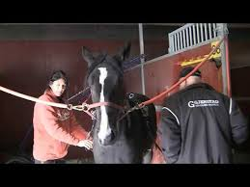

ÅRETS UTMERKELSER I TELEMARK
Lørdag 25.01.20 ble det avholdt travfest med prisutdeling til de som gikk seirende ut blant de nominerte personene og hestene som har gjort seg bemerket innen travsporten i 2019.
Telemark Travforbund sto som arrangør, og 140 feststemte deltakere hadde tatt turen til Klosterskogen Travbane for å hedre årets vinnere og delta på kveldens sosiale samvær.
Årets vinnere ble:
3 årig kaldblod: Voje Piril 3 årig varmblod: Custum Colt 4 årig kaldblod: Voje Maren 4 årig varmblod: S.K.`s Mystic Titan Eldre kaldblod: Odd Herakles Eldre varmblod: Jet Voice Årets kusk: Tom Erik Solberg Årets trener: Jan Kristian Øverdal Årets amatør: Henry Rorgemoen Årets hest: Odd Herakles
Årets oppdretter kaldblod: Odd Paulsen Årets oppdretter varmblod: Jan Kristian Øverdal
I tillegg ble det utdelt en spesiell pris til stallmann Knut-Øyvind Bråthen for hans innsats som stallmann gjennom et langt liv. Han er nå ansatt hos Jan Rune Gausdal på Klosterskogen, men har også tjenestegjort hos en rekke andre travtrenere.

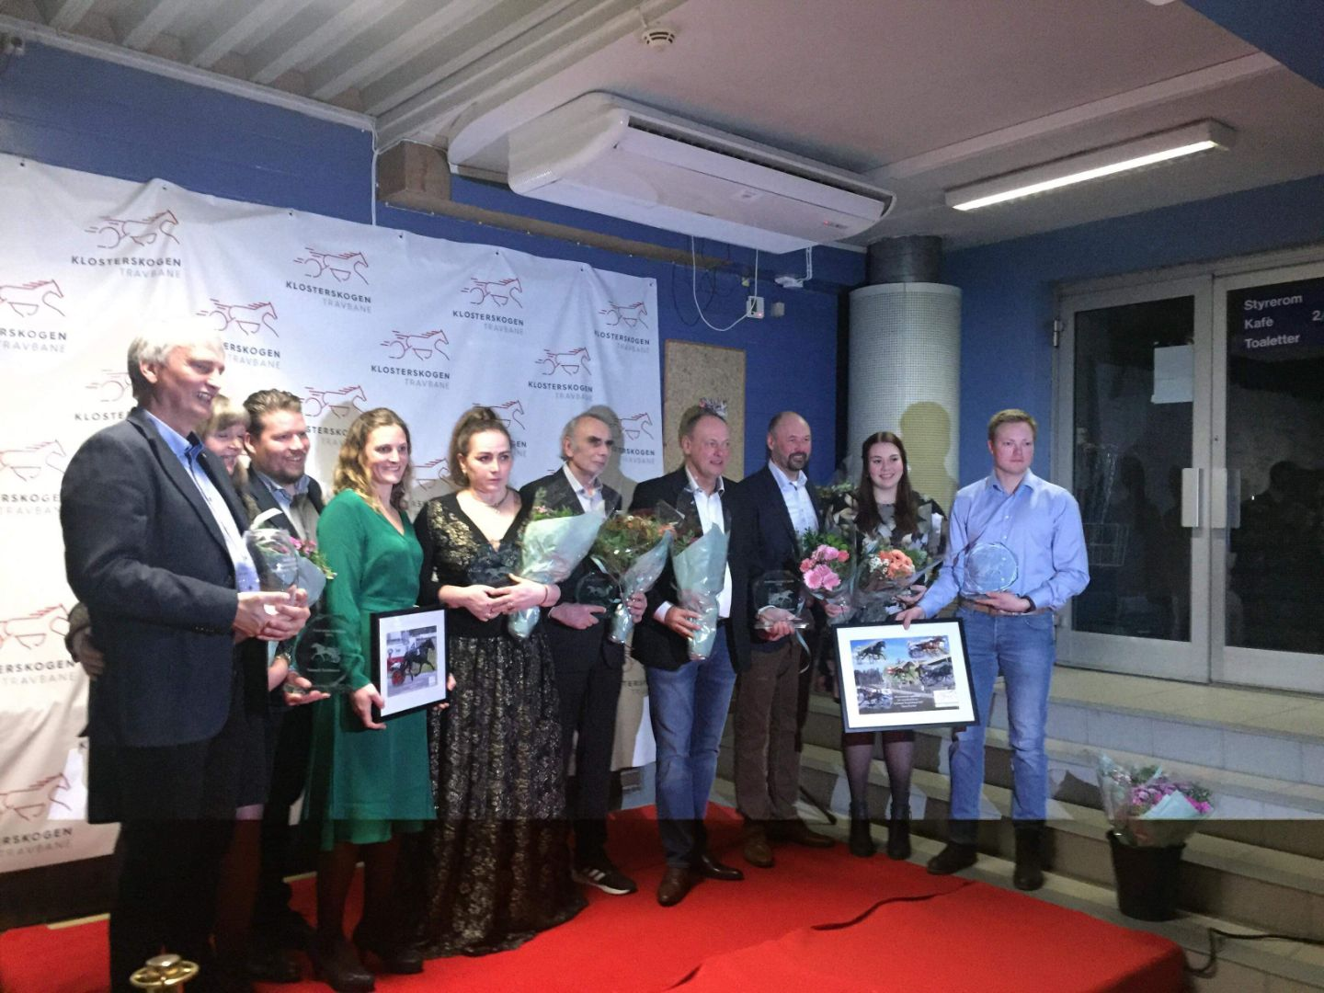
Kursvirksomhet
Kurs i foring og trening av unghest ble avholdt 15.09.20. Kurset inngikk som en del av «start prosjektet».
Påskekjøring p.g.a. koronasituasjonen ble årets påskekjøring ble avlyst. Dette medførte økonomisk tap både for lag og forbund.
Dyrsku’n For første gang på 151 år måtte også Dyrskun avlyses. Det ble vurdert å avholde en unghestutstilling på Klosterskogen, men dette ble frafalt da reglene for Veiklibalderkvalifisering ble endret.
Travlagsdag
2 kjøredager i 2020 gikk under betegnelsen travlagsdag. Helgen og Holla Travklubb / Lunde Travselskap / Øvre Telemark Tråvlag hadde gått i samarbeid og sto som sponsorer under kjøringen 04.01. Skien Travklubb hadde valgt 12.11. som sin dag, men på grunn av koronarestriksjonene ble denne meget amputert.
Forbundsdag Årets forbundsdag var satt til 30.11.20 men koronasituasjonen medførte at den måtte flyttes til ubestemt tid.
Temamøter Det har ikke vært avholdt temamøte i forbundets regi i 2020.
Årsberetning Klosterskogen Ponniutvalg 2020
Ponniåret 2020 startet som normalt med flere ponniløp. Tove Mikkelsen har hatt ansvar for å sette opp ponniløp og dette har fungert veldig bra. Hun har fått oppdaterte lister av oss underveis med hvilke ponnier vi har i området og nivå på disse.
29 februar ble det arrangert ponnigalla. Dette er et svært populært arrangement og noe både store og små ser fram til hvert år. Her ble de beste premiert for sine gode prestasjoner, men det var også viktig for oss at alle ble lagt merke til og gjort litt stas på. Vi fikk god hjelp av Tove Mikkelsen til å bestemme de forskjellige prisene.
I mars kom som kjent corona og satte en stopper for all aktivitet. Neste aktivitet for oss ble dermed ikke før 18 juli, hvor vi hadde en heldag med ponniløp. Dette ble et vellykket arrangement. 15 august skulle vi også arrangert heldag, men denne ble i siste liten avlyst pga økt smitte. Denne dagen ble i stedet arrangert 26 september.
I oktober ble det arrangert tre ponniløp på Klosterskogen, før corona igjen satte en stopper for oss.
I 2020 fikk vi én ny ponnikusk.
Lena Kjerpeseth
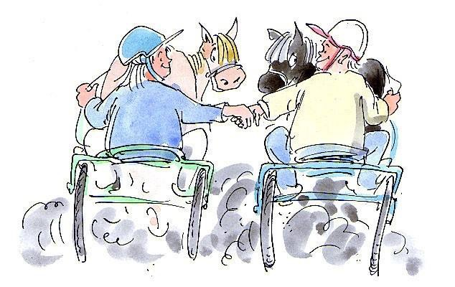

Ungdomsgruppe Det har ikke vært noen aktiv ungdomsgruppe i 2020.

6. Lokalkjøringer
Det ble tidlig klarlagt at det i 2020 av økonomiske årsaker ikke ville bli utbetalt tilskudd fra DNT for avholdelse av lokalkjøringer. 3 lag hadde likevel planlagt å gjennomføre sine kjøringer, men valgte i ettertid å avlyse p.g.a. koronaens strenge restriksjoner.
7. Lokallagene Som det framgår av tabellen er medlemsutviklingen i lagene nedslående lesning. Det er en mager trøst at trender er lik for hele landet. Forklaringene er sikkert flere, men må nok i stor grad sees i sammenheng med utviklingen i antall aktive travhester i Norge. Få ser nytte og glede av å være medlem av et travlag når man ikke lenger er eier av travhest. Rekrutteringer skal nå være DNT sitt store satsingsområdet, og vi får håpe at det på sikt gir resultater.
Medlemsutvikling i lag tilknyttet Telemark Travforbund
 | 2020 | 2019 | 2018 | 2017 | 2016 | 2015 | 2014 | 2013 | 2012
802 Bamble Travlag | 63 | 67 | 67 | 60 | 55 | 55 | 58 | 65 | 76
803 Bø Tråvlag | 79 | 101 | 103 | 109 | 102 | 89 | 94 | 115 | 116
804 Drangedal Travselskap | 33 | 41 | 49 | 52 | 51 | 52 | 55 | 120 | 128
805 Gjerstad Travselskap | 24 | 28 | 30 | 27 | 32 | 37 | 39 | 47 | 47
807 Helgen og Holla Travklubb | 26 | 25 | 26 | 26 | 26 | 28 | 29 | 34 | 42
809 Øvre Telemark Tråvlag | 33 | 40 | 42 | 43 | 40 | 48 | 55 | 56 | 56
811 Lunde Travselskap | 54 | 53 | 54 | 54 | 53 | 47 | 37 | 46 | 52
812 Mælum og Solum Travklubb | 52 | 61 | 66 | 71 | 72 | 72 | 77 | 78 | 90
813Nes og Omegn Travselskap | 14 | 12 | 14 | 13 | 14 | 15 | 13 | 13 | 14
814 Porsgrunn og Omegn Travselskap | 100 | 121 | 130 | 127 | 133 | 132 | 146 | 160 | 169
815 Siljan Travklubb | 39 | 44 | 54 | 59 | 59 | 63 | 70 | 64 | 69
816 Sannidal Travselskap | 37 | 45 | 51 | 54 | 58 | 61 | 64 | 64 | 61
818 Skien Travklubb | 229 | 223 | 229 | 230 | 231 | 246 | 239 | 249 | 251
820 Øst-Telemark Travselskap | 40 | 45 | 49 | 54 | 61 | 64 | 70 | 73 | 79
821 Fyresdal Tråvlag | 24 | 36 | 34 | 37 | 45 | 48 | 47 | 52 | 54
sum | 847 | 942 | 998 | 1016 | 1032 | 1057 | 1093 | 1236 | 1304
En liten «honnør» må gis til Lunde Travselskap som i løpet av disse årene har økt sitt medlemsantall fra 52 til 54 medlemmer. Selv om Nes og Omegn Travselskap er «minstemann» har de i hvert fall vært veldig stabile og ligger fremdeles på det samme medlemsantallet som i 2012!!!
Lista her viser antall registrerte medlemmer pr. 31.12.2020 og tar ikke hensyn til om kontingenten for 2020 er betalt.
Når det gjelder beregning av antall mandater til GF i forbundet og DNT er det følgende reglement som gjelder:

DNTs Lov § 5.4:
- På generalforsamlingen i travforbundet møter med stemmerett, jfr. 2.6 (1):
- valgte representanter fra hvert av travlagene som er medlem, jfr. §5.3. Hvert lag har rett til å møte med 1 representant for de 50 første medlemmene og 1 representant for hvert påbegynt 50. medlem, inkludert lagets æresmedlemmer og hederstegninnehavere. Ingen lag kan møte med mer enn 5 representanter.
- beregning av grunnlaget for hvor mange representanter med stemmerett hvert enkelt travlag kan møte med, foretas med utgangspunkt i antall betalende medlemmer i travlaget pr. 31/12 året før generalforsamlingen, inkludert lagets æresmedlemmer og hederstegninnehavere.
- styret i travforbundet. Styret i travforbundet har dog ikke stemmerett i følgende saker: årsmelding, revidert regnskap, alle valg relatert til styret selv.

- Travlag som har hatt færre enn 15 betalende medlemmer over 16 år pr. 31/12 året før generalforsamlingen, inkludert lagets æresmedlemmer og hederstegninnehavere, eller ikke har levert årsrapport innen fristen, jfr. § 6.2 g) mister sin representasjonsrett, herunder tale- og stemmerett til generalforsamlingen(e) i travforbundet det angjeldende året (det året rapporten skulle vært innlevert). Laget har rett til å være til stede som observatør på generalforsamlingen(e).

Representasjon på generalforsamling i DNT:
DNTs Lov § 5.5:
- «Antall representanter som skal velges til DNTs generalforsamling, tilsvarer summen av antall betalende medlemmer i travlagene pr. 31/12 året før generalforsamlingen, inkludert lagenes æresmedlemmer og hederstegninnehavere, som tilhører travforbundet delt på 125 og avrundet nedover. Antall vararepresentanter som velges bør tilsvare minst halvparten av antall representanter. Vararepresentantene gis en rangert rekkefølge».

Oppsettet blir da følgende:
 | Mandatfordeling Telemark Travforbunds Generalforsamling 2021
 |  |  | reg. medlem. |  | betalt 2020 |  | rep. GF TTF
 | Bamble Travlag |  | 63 |  | 61 |  | 2
 | Bø Tråvlag |  | 79 |  | 74 |  | 2
 | Drangedal Travselskap |  | 33 |  | 33 |  | 1
 | Fyresdal Tråvlag |  | 24 |  | 24 |  | 1
 | Gjerstad Travselskap |  | 24 |  | 23 |  | 1
 | Helgen og Holla Travklubb |  | 26 |  | 23 |  | 1
 | Lunde Travselskap |  | 54 |  | 44 |  | 1
 | Melum og Solum Travselskap |  | 52 |  | 49 |  | 1
 | Nes og Omegn Travselskap |  | 14 |  | 12 |  | 0
 | Porsgrunn og Omegn Travselskap |  | 100 |  | 85 |  | 2
 | Sannidal Travselskap |  | 37 |  | 31 |  | 1
 | Siljan Travklubb |  | 39 |  | 39 |  | 1
 | Skien Travklubb |  | 229 |  | 216 |  | 5
 | Øst-Telemark Travselskap |  | 40 |  | 37 |  | 1
 | Øvre Telemark Tråvlag |  | 33 |  | 27 |  | 1
 | Sum |  | 847 |  | 778 |  | 21
Totalt antall mandater (stemmeberettigede) til GF i Forbundet er da 20
778 betalende medlemmer gir oss 6 representanter til årets GF i DNT, samme antall som det betyr at vi fjoråret.

DU tilskudd lokalbaner:
DNT signaliserte tidlig at det ikke ville bli utbetalt banebidrag i 2020, men dette ble senere endret og lista for utbetaling av faste banebidrag viser følgende tall:
Bø Tråvbane kr. 40 000,- Krokheia kr. 30 000,- Øvre Telemark (Flatdal) kr. 10 000,- Lunde Travselskap ( Dagsrud) kr. 10 000,- Porsgrunn og Omegn (Valler) kr. 10 000,- Siljan Travklubb kr. 10 000,- Skien Travklubb kr. 20 000,- Øst Telemark (Notodden) kr. 20 000,- Fyresdal Tråvlag (Moland) kr 10 000,- Sum kr. 160 000,-
Dette er en nedgang på kr. 30 000,- i forhold til foregående år da forbundets frie midler til fordeling bortfalt.
8 Sporten 2020
2020 har vært et trav år med mange gode sportslige resultater for våre aktører, det være seg 2 eller 4 beinte idrettsatleter.

De «kalde fakta» viser følgende:

Trenerstatistikk 2020

Trener navn | Lisenstype | 1.premie | 2.premie | 3.premie | Øvrige | Premier | Antall starter
Henry Rorgemoen | Amatør, trene og kjøre | 5 | 9 | 4 | 16 | 1 312 080 | 54
Simen Bjørbæk Jessen | Proff trener A, trene og kjøre | 15 | 17 | 9 | 39 | 934 516 | 135
Jan Kristian Øverdal | Profftrener B, kjøre | 7 | 8 | 3 | 11 | 923 091 | 37
Jan Rune Gaustad | Proff trener A, trene og kjøre | 17 | 8 | 16 | 39 | 825 516 | 117
Alexander Heisholt | Proff trener A, trene og kjøre | 16 | 7 | 17 | 26 | 822 000 | 102

Mestvinnende kusk 2020

Kusk | 1.premie | 2.premie | 3.premie | Øvrige | Premier | Antall starter
Tom Erik Solberg | 91 | 68 | 79 | 177 | 10 361 673 | 634
Lars Anvar Kolle | 78 | 80 | 89 | 246 | 6 106 285 | 811
Jan Rune Gaustad | 12 | 9 | 15 | 40 | 681 425 | 118
Johan Herbjørn Undem | 9 | 17 | 22 | 73 | 580 481 | 205
Simen Bjørbæk Jessen | 9 | 17 | 9 | 40 | 720 851 | 128

Mestvinnende rytter 2020

Rytter | 1.premie | 2.premie | 3.premie | Øvrige | Premier | Antall starter
Heidi Bjørntvedt | 0 | 1 | 1 | 3 | 21 000 | 11
Stine Hansen Juklerød | 0 | 0 | 1 | 1 | 8 000 | 6

Eierstatistikk 2020

Eier | 1.premie | 2.premie | 3.premie | Øvrige | Premier | Antall starter
Odd Paulsen | 16 | 5 | 2 | 8 | 2 229 652 | 50
Henry Rorgemoen | 5 | 8 | 4 | 16 | 1 296 884 | 50
Jan Kristian Øverdal | 8 | 8 | 3 | 11 | 993 032 | 42
Johan Hogstad | 15 | 5 | 8 | 15 | 629 230 | 60
Ragnar Løvseth | 6 | 5 | 10 | 10 | 593 981 | 34

Mestvinnende kaldblods 2020

Hest | 1.premie | 2.premie | 3.premie | Ovrige | Premier | Antall starter
Odd Herakles | 14 | 0 | 0 | 0 | 2 125 152 | 14
Voje Piril | 4 | 2 | 1 | 4 | 722 383 | 15
Frier Birk | 8 | 3 | 3 | 2 | 383 000 | 23
Grisle Tore G.L. | 4 | 2 | 2 | 1 | 342 000 | 9
V.M.K. Diana | 1 | 3 | 1 | 2 | 335 500 | 7

Mestvinnende varmblods 2020

Hest | 1.premie | 2.premie | 3.premie | Øvrige | Premier | Antall starter
Custom Cheval | 4 | 4 | 2 | 7 | 1 011 320 | 19
Orlando G.M. | 5 | 2 | 7 | 3 | 388 500 | 18
Royal Baby | 4 | 2 | 5 | 1 | 295 481 | 16
Elmo Ice | 6 | 2 | 0 | 2 | 239 732 | 15
Custom Cash | 0 | 2 | 1 | 5 | 226 588 | 8
Går man litt dypere inn i statistikkene kan følgende nevnes:
2 åringer: Custom Cash (Henry Rorgemoen) startet 8 ganger i Sverige og tjente kr. 226 588,- km.tid 14.1
3 åringer: Varmblods: 34 av 2017 årgangen vært til start i 2020 fordelt på 16 vbl og 18 kbl. Til sammen har disse hestene kjørt inn kr. 2 728 201,- fordelt på 220 starter. Costum Cheval (Henry Rorgemoen) startet 19 ganger og vant bl.a. Mârtha Louises pokalløp på Biri, Tamin Sandys æresløp på Leangen og ble nr. 2 i kriteriet. Han har også vunnet løp på Vincennes og kjørte inn kr. 1 011 320,- fordelt på 19 starter. Km.tid 12.7 Only Be Kind To Me (Hans Petter Arnesen & Kine Karlsson) har på sine 11 starter vunnet 2 løp og kjørt inn kr. 127 000,- km.tid 14.3 Cuando Bailando ( Tone Turnbull ) har startet 9 ganger, vunnet 3 løp og kjørt inn kr. 101 000,- km.tid 14.3
Kaldblods: V.M.K Diana ( Vilde Mari Kals ) ble nr. 2 i hoppekriteriet. Hun har på sine 8 starter i tillegg vunnet 1 løp og til sammen kjørt inn kr. 343 500,- km.tid 28.9 Grisle Tore G.L. (Jan Kjeldsen & Jorunn K. Realfsen) kjørte inn kr. 342 000,- km.tid 26.4 Han startet 9 ganger og vant sine 4 første løp. I tillegg ble han nr. 2 i Biri Oppdretningsløp. Skaane Tora (Gunn Tove S. Buaas ) startet 5 ganger, vant 1 løp og ble nr. 5 i hoppekriteriet. Km.tid. 29.0
4 åringer:
Lista over 4 åringer viser at 39 var til start. Her var fordelingen 21 vbl og 18 kbl. Disse hestene kjørte inn kr. 2 356 962,- fordelt på 403 starter. Alle startende hester fikk utbetalt premie! Kaldblods: Voje Piril ( Jan Kristian Øverdal ) startet 15 ganger, vant 4 løp, ble nr. 3 i årets Derby og kjørte inn kr. 722 383,- Km.tid 24.5. Birk Støvern ( Arthur Bø ) vant 3 av 19 løp og kjørte inn kr. 112 500,- km.tid. 27.0. Rinde Thorvald ( Kari Kristensen ) startet 15 ganger og vant 4 av disse. Kr. 101 000,- innkjørt og km.tid. 28.0
Varmblods: Elmo Ice (Svein Arne Trengereid, PORSGRUNN Psevd: Team Elm ) har gjort 13 av sine 15 starter i Sverige. Hingsten har 6 seiere i 2020 hvorav 1 løp på Solvalla med førstepremie kr. 76 888,- Samlet årspremie utgjør kr. 239 732,-, km.tid. 14.1. Starstrucked (Cecilie Eskedahl ) har startet 13 løp og vunnet 3. Kr. 112 000,- innkjørt, km.tid 14.1 U`n I ( Petter Hvistendahl (Leieavtale), FYRESDAL, Johan Herbjørn Undem (Eier)) står registrert med kr. 78 000,- innkjørt fordelt på 16 starter hvorav 1 seier.
Eldre
Kaldblods: Her troner kaldblodskongen Odd Herakles i en særklasse. I 2020 startet han 14 ganger og vant alle løpene. Årssum kr. 2 125 152,-, og ny rekord 18.4 satt på Bjerke 14. juni. Ingen over, ingen ved siden av denne hesten!! Frier Birk er likevel en god nr. 2. Han startet hele 23 ganger i 2020 og vant 8 løp, deriblant finalen i grunncupen på Bjerke i juni og Bjerkebanens stayerløp 22.08. Til sammen kjørte han inn kr. 383 000,- og satt ny rekord på 24.2. Brenne Banker ( Stig Flaata ) hadde en ny god sesong. Han startet 12 ganger, vant 2 av disse og har også 7 2. plasser i 2020. Kun 2 ganger var han utenom trippelen. Til sammen kjørte han inn kr. 331 883,- km.tid. 22.8.
Varmblods: Orlando G.M. (Ragnar Løvseth, SKIEN Psevd: Team Lorden ) ble med sine kr 388 500,- mestvinnende eldre vbl. Han startet 18 ganger i 2020 og vant 5 av disse løpene, deriblant grunndivisjonsfinalen på Bjerke 13.06. Da satte han også ny rekord som lyder på 13.6. Royal Baby ( Morten Andersen & Frank Dewey ) startet 16 ganger og vant 4 løp, deriblant Per ulvens æresløp på Bjerke 13.09 og Gunnar Opsahls æresløp på Forus 03.10. Kr. 295 481,- innkjørt og beste km.tid. 12.7. Neste på lista er Royal Babys lillesøster; Independent Baby ( Frank Dewey & Kirsten M. Dewey ). Hun startet 12 ganger, vant 5 av disse og kjørte inn kr. 222 ooo,-, km.tid. 14.3.
Beste kaldblodsoppdretter i år som i fjor: Odd Paulsen.
Beste varmblodsoppdretter i år som i fjor: Team Øverdal
Det nye medlemsregisteret gir oss lett tilgang til mange opplysninger, og her kan nevnes:
Raskeste vbl: 2 år Custom Chash 14.1 3 år Custom Ceval 12.7 4 år Elmo Ice 12.1 eldre Chatrine`s Chevy 11.8
Raskeste kbl: 3 år Grisle Tore G.L. 26.4 4 år Voje Pril 24,5 eldre Odd Herakles 18.4
Flest starter vbl: 25 Vicky Waiting 23 New Talisman 21 Odd Spesial Girl
Flest starter kbl: 25 Birk Faks 23 Madde 23 Komnes Anna
Ifølge tilgjengelige lister har 214 hester startet 2055 ganger og til sammen kjørt inn kr. 14 860 348,-
32 hester tjente over enn 100 000,-
39 hester tjente mellom 50 000 – 100 000 ( hester som er utenlandsregistrert pr. 31.12.20 kommer ikke med på listene, heller ikke hester som er solgt ut av fylket i løpet av året.)
Til sammenligning var tallene for 2019 følgende:
227 av «våre» hester startet til sammen 2359 ganger i 2019 og kjørte inn kr. 19 290 064,- 41 av disse tjente over 100 000,-, 89 passerte 50 000,-

9. Leders oppsummering av året
2020 har vært et spesielt år for travsporten på lik linje med andre aktiviteter i forhold til Korona-pandemien. Men tross alt så har travsporten foreløpig kommet seg gjennom utfordringene på en god måte. All travkjøring ble nedstengt etter at lunsjløpene var i mål på Jarlsberg 12. mars, og det var samme bane som fikk starte opp igjen 19. april. I mellomtiden klarte Rikstoto å holde hjulene i gang med spill mot utlandet.

Rammebetingelsen til Rikstotos har det også i 2020 vært jobbet hardt med fra flere hold. Koronasituasjonen gjorde at Staten fjernet Totalisatoravgiften for 2020 for å avhjelpe de økonomiske utfordringer bransjen kom opp i. Det ble også jobbet hardt i forbindelse med innføring av spillgrenser og de konsekvenser dette kunne nedføre for all hestenæring. Stortingsvedtaket senhøstes ble at spillgrenser ble innført fra 2021, menes Totalisatoravgiften ble fjernet på permanent basis som en kompensasjon for tapte inntekter som følge av spillgrensene.

Når det gjelder vår egen organisasjon gjennom DNT så har det som tidligere beskrevet stort sett handlet om rammebetingelsen for hestenæringen, overføringer fra Norsk Rikstoto og utfordringer i forhold til Korona-pandemien. Etableringen av Norsk Trav har fortsatt en del ubesvarte spørsmål, og hele denne prosessen har dratt langt ut i tid og hvilken effekt/rasjonaliseringsgevinst som ligger i denne driftsformen er fortsatt svært uviss.

Aktiviteten på Forbundsnivå og Lagsnivå har også hatt sine begrensinger i den tid vi er inne i, og hvor smittevernhensyn har lagt en stor demper på de muligheter vi har hatt. Påskekjøringen ble avlyst og likeledes med Dyrsku’n, begge arrangementer som er svært viktig i vår region og som viser frem sporten og hesteholdet vårt på en flott måte.
Statens støtteordninger i forbindelse med tapte inntekter som vi normalt skulle hatt har vi heldigvis fått vår andel av etter avlysinger av slike arrangementer. Dette bidraget må vi aktivt bruke til å øke aktivitetsnivået med når samfunnet begynner å normalisere seg igjen.

Møtevirksomheten i organisasjonen har også vært begrenset dette året. Både vår og DNT’s generalforsamling ble utsatt og etter hvert gjennomført innenfor de smittevernsregler som var. Landsrådsmøter har gjennom hele perioden blitt gjennomført via Teamsmøter. Møteaktiviteten i Forbundet har også vært begrenset da aktivitetsnivået har vært lavt i forhold til det som lot seg gjennomføre. Dette er vel noe som har preget aktiviteten på lagsnivå også.
Høstkonferansen i BVT-samarbeide som skulle vært avholdt i regi Vestfold Travforbund ble også avlyst grunnet en økning i smitteutbrudd som var i ferd med å skje i oktober igjen. Planen for neste år at Vestfold gjør et nytt forsøk som vertskap for konferansen.

Jeg vil takke alle for samarbeidet i 2020, så for vi håper at vi i løpet av 2021 kommer tilbake i normal driftsform igjen.

Forbundsleder
Jan Kristian Øverdal
--------------------------------------
------------------------------ ----------------------------
------------------------------ -----------------------------
------------------------------ ------------------------------

